oral del proyecto
AM:presentacion
We are a team of 4 students Ismael zas, angel consentino, agustin macias and yonatha bengoa We are studying 3rd BH of the EMT (secondary technological education) of computer science at a technical university in Uruguay (utu solymar) and in which as part of the curriculum it is required the development of a project in this case a web application (in this case a page) of open topic to complete the technological “bachillerato”, our project is a platform focused in high school students and teachers. We have test and course with flashcards with a membership system. Also, the user can create their own flashcards and study from there.

<--------------------------------------Pagina 1 PRsentación----------------------------------->

AC:Inicio
creamos un grupo de 2 estudiantes (ismael y yonathan) que luego se expandio hasta 7 miembros con la intencion de crear el proyecto.
En una reunion se llego a la idea de crear una pagina de aprendizaje de idiomas inicialmente español-ingles con el paso del tiempo esta idea evoco en una pagina de tutoria de ingles para instituciones educativas.
Con la creacion de un repositorio en github empezamos a crea las redes sociales de la empresa que luego irian en la pagina ademas de organizar el trabajo que hay que hacer para esta
<--------------------------------------Pagina 2 PRsentación----------------------------------->

YB:proceso
la pagina originalmente contaria con un sistema de usuarios cada uno con perfil editable membresias mensuales de 3 meses de 6 meses y de 1 año ademas de un sistema de estrellas que te permitiria reducir el costo de la mensualidad o comprar siertos productos estas se consiguen terminando cursos o trabajos contaria tambien con cursos diarios con profesoores una prueba final por curso y un calendario el proyecto habia quedado muy grande para nosotros por lo que optamos por una version reducida del mismo en el que se mantienen las membresias el perfil y las pruebas finales retirandose las estrellas y el calendario junto con las clases programadas.

<--------------------------------------Pagina 3 PRsentación----------------------------------->

En la siguiente imagen se puede aprecial el aspecto inicial que tenia la pagina (*Muestra PR*) 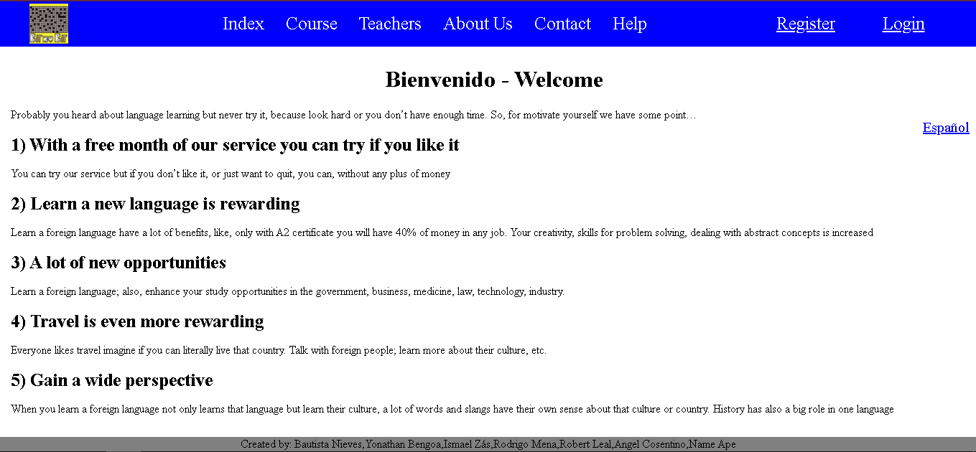
<--------------------------------------Pagina 4 PRsentación----------------------------------->

Principalmente se creo el index a continuacion fueron los cursos basico, medio, avanzado estos cuentan con apartados de donde sacar informacion y videos recomendados de youtube. tambien membresias y los perfiles todo con html y css
<--------------------------------------Pagina 5 PRsentación----------------------------------->
la base de datos fue creada con mysql despues de esto por ultimo las flashcards, para las flashcard se añado la opcion de crear flashcards con php surgio la idea de que un usuario gestionara las consultas asi que se agrego un panel de mensaje a soporte el cual el administrador podra leer seguido a esto se crearon las pruebas dichas pruebas estan creadas en google forms.
<--------------------------------------Pagina 6 PRsentación----------------------------------->
IZ:conclusion
Al finalizar todo tenemos una pagina de tutorial de ingles que funciona con flashcards y pruebas situadas en 3 niveles, uno puede registrarse o iniciar sesion y mandar mensajes a soporte los cuales el administrador puede observar tambien se puede comprar una subscripcion mensual la cual el administrador puede activar si surje un problema la pagina posee accesos a las
redes de la compania esta es la apariencia de esta pagina (*Muestra Prx*)
<--------------------------------------Pagina 7 PRsentación-----------------------------------> 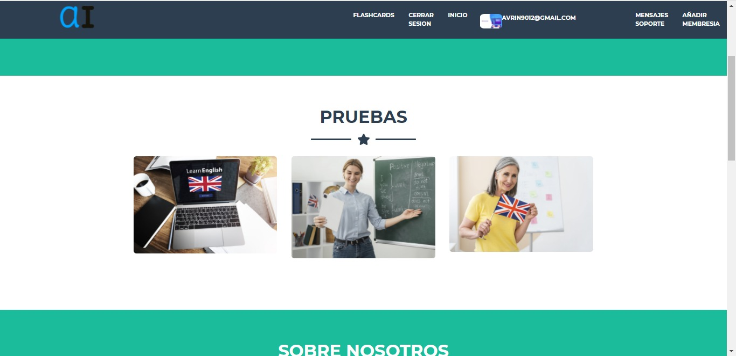

(*Muestra PRdx*)
PRdx is like a “deluxe” version of PR and PRdx has some things that are also present in the PRototype version, like the different languages… Technically the final project page is PRx, but I’m was wanted to add that features.
And, why I’m sayin’ this on Englin and not on Spanish, cuz’ the page has a new brand feature included in the course section, but is only available on the English and Russian pages. The feature is the Hiragana Practice, quickly, Hiragana is a syllabary from the Japanese language, and well, I wanna to save the fiasco of the POROYEKOTO on this page.
<--------------------------------------Pagina 8 PRsentación----------------------------------->

Para concluir debemos decir que el Proyecto fue una experiencia probechoza que nos dejo ver los punto debiles y Fuertes del equipo el resultado fue distinto a lo que teniamos en mente pero igualmente interesante y quedamos satisfechos con el Proyecto de este año

<--------------------------------------Pagina 9 PRsentación----------------------------------->

